Aufgabenblatt 1

Das sind die Aufgaben der ersten Woche: KW 38

# Aufgabe 1

Schreiben Sie die folgenden Ausdrücke in Python und werten Sie diese aus:

1. 10*6 + 5*3 (1 P.)
2. 10*(6+5)*3 (1 P.)
3. 17/0 (1 P.)
4. Was ist der Rest, wenn man 45 durch 8 dividiert? (1 P.)

Lösung:

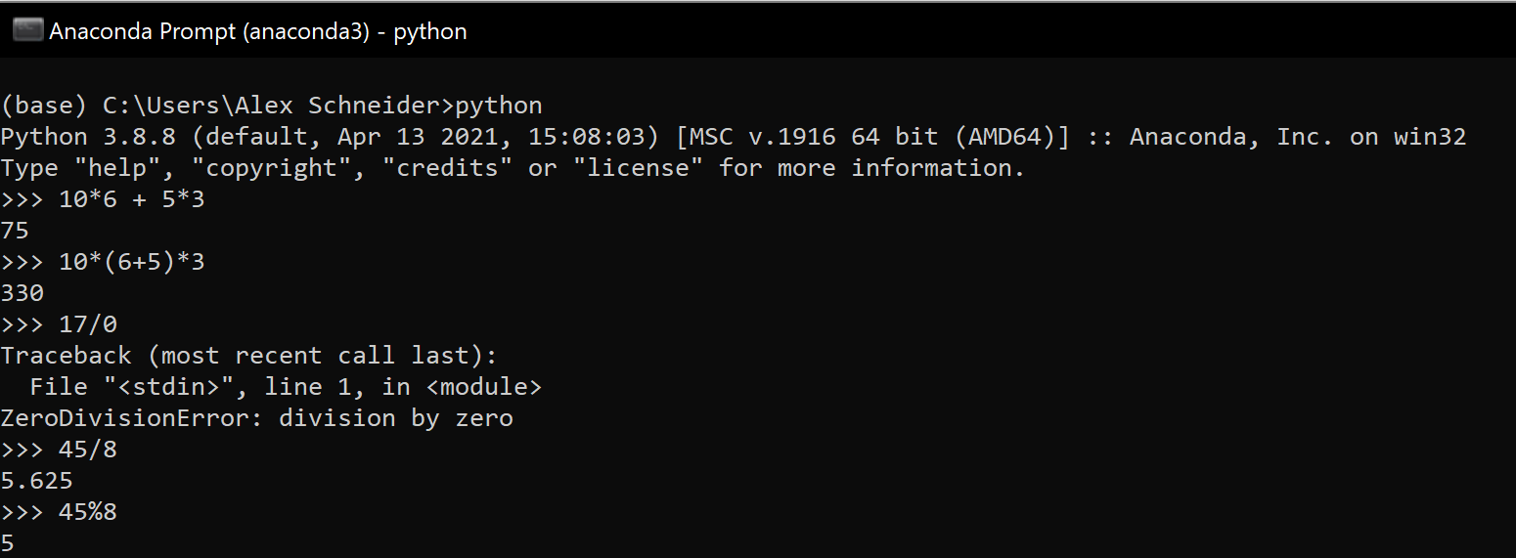

Abbildung - Aufgabe 1

1. 75
2. 330
3. Error: ZeroDivisionError
4. Der Rest, der übrig bleibt, ist 5 (wenn mit Modulo gerechnet wird)

# Aufgabe 2

Vergleiche und Logische/Boole’sche Operatoren - Werten Sie folgende Ausdrücke aus:

1. 20 == 4*5 (1 P.)
2. 19 == (4+7)*3 -14 (1 P.)
3. (5 > 4) and ((3*2) > 5) (1 P.)
4. (True) and ((False) or (1 != 0)) (1 P.)

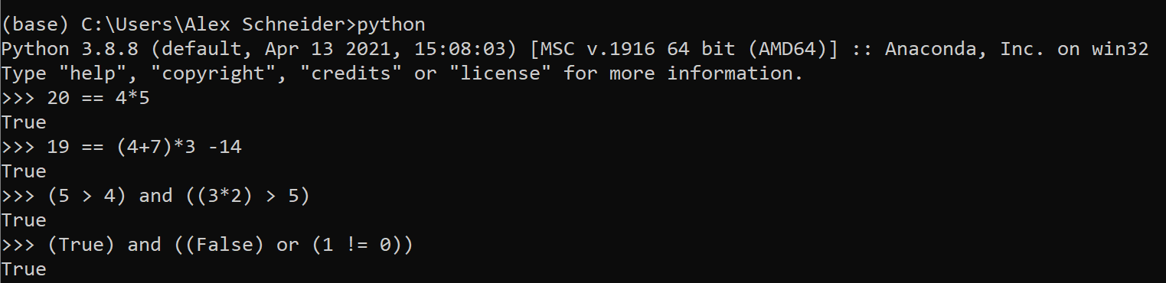

Abbildung 2 - Aufgabe 2

1. True, weil 20 gleich 20
2. True, weil 19 gleich 11*3 – 14 = 33-14= 19
3. True, weil 5 grösser als 4 ist UND 6 grösser als 5
4. True, weil „true“ wahr ist und 1 nicht gleich wie 0 ist

# Aufgabe 3

Variablen und Zuweisungen - Weisen Sie folgenden Variablen einen Wert zu:

1. Die Variable length soll den Wert 15 haben. (1 P.)
2. Die Variable width soll den Wert 10 haben. (1 P.)
3. Die Variable area soll das Produkt aus den Variablen length und width haben. (1 P.)
4. Welchen Wert erhält man, wenn man die Variable area durch die Summe der Variablen length und width teilt? Geben Sie diesen Wert aus. (1 P.)

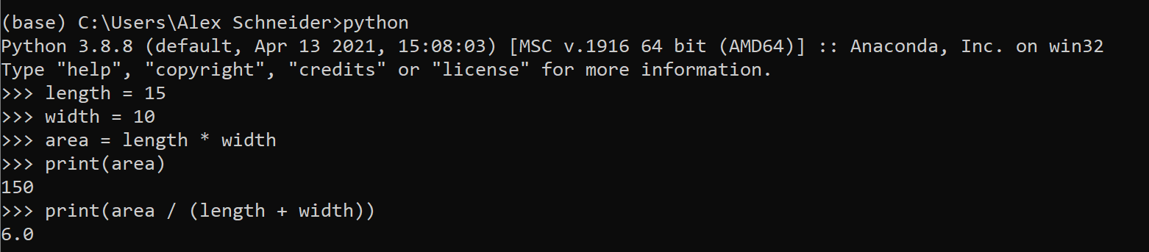

Abbildung 3 - Aufgabe 3

1. length = 15
2. width = 10
3. area = length * width
4. print(area / (length + width)) 🡪 Wichtig ist, dass am Ende 2 Klammern gesetzt werden, da ansonsten entweder das Resultat zwischengespeichert werden muss (also in einer neuen Variable) oder ein Syntax Error geschieht

# Aufgabe 4

Allgemeine Ausdrücke und Syntaktischer Zucker - Zu was werten die folgenden Ausdrücke aus (im Falle, dass Sie syntaktisch korrekt sind)? Begründen Sie Ihre Antwort kurz.

1. x = 5 x += 2 (1 P.)
2. 6pack = 100 (1 P.)
3. Y = 3 Y **=7 (1 P.)
4. print(“Dies ist ein\n\nPython Kurs“) (1 P.)

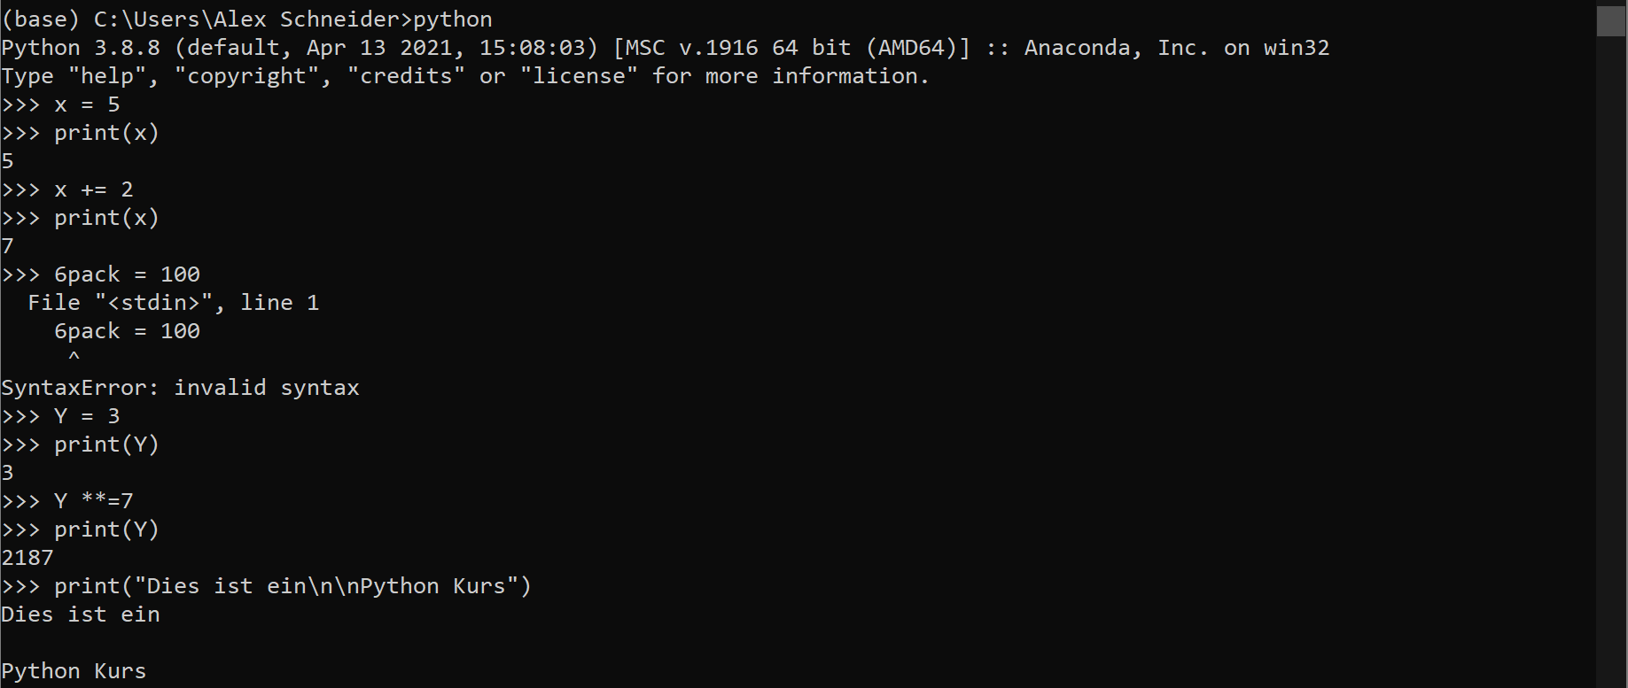

Abbildung 4 - Aufgabe 4

1. Der Variable x wird der Integer Wert 5 zugewiesen und danach anstatt x = x+2, wird mit x += 2 kürzer gefasst
2. Die Variable 6pack gibt einen Syntaxerror, weil Variablen nicht mit Zahlen beginnen dürfen
3. Die Variable «Y» hat den Wert 3. Dann wird Y mit 7 potenziert und somit ergibt das 2187. Das Resultat wird aufgrund des «=» (Gleichheitszeichen) wieder in der Variable Y gespeichert.
4. Print gibt den Text «Dies ist ein» auf einer Zeile aus und macht 2 neue Zeilen und gibt dann «Python Kurs» aus. «\n» macht eine neue Zeile.

# Aufgabe 5 – (Schwierige Aufgabe)

## Potenzen und Restoperator

Finden Sie die kleinste 3er-Potenz, die grösser als 1 ist und deren letzte zwei Ziffern auf 01 enden, also was ist das kleinste x, so dass 3 hoch x auf die Ziffern 01 endet? Beispielsweise ist 3 hoch 7 = 2187, endet also auf die Ziffern 87. Begründen Sie Ihre Antwort und wie Sie die Lösung gefunden haben. (4 P.)

Die Antwort ist: 320  
Ich habe 2 Programme (kleine Skripte) geschrieben:

1. Ein Brute-Force Skript, welches alle Potenzzahlen von 3 hoch 1 bis n durchgeht, bis eine Zahl mit 01 endet.
2. Ein schnelleres Brut-Force Skript, welches nur alle 4 Potenzzahlen überprüft, weil nur diese Potenzzahlen auf 1 Enden.

Alternativ hätte auch ein Muster entdeckt werden können:

|  |  |  |  |  |
| --- | --- | --- | --- | --- |
| Potenz | 0 | 4 | 8 | 12 |
| Resultat | 30 = 1 | 34 = 81 | 38 = 6561 | 312 = 531441 |
| Unterschied zur nächsten 4er Potenz* | -20 | -20 | -20 | -20 |

*Beim Unterschied werden nur die letzten beiden Stellen der jeweiligen Zahl berücksichtigt.

Anhand der obenstehenden Tabelle kann gesehen werden, dass bei der Potenz 0 das erste Mal auf 01 getroffen wird, da aber die Potenz grösser als 1 sein muss (siehe Aufgabenstellung) ist das keine Lösung.

Jede weiter 4te Potenz wird wieder mit der Ziffer 1 Enden, aber bei der zweiten Stelle um 2 Ziffern niedriger sein, also kann daraus geschlossen werden, dass nach der 0ten Potenz noch weiter 5 4te Potenzen erscheinen werden, bis wieder die nächste Potenz mit 01 endet.

Also wäre die zweite Potenz (eigentlich 3te, wenn 0 dazugezählt wird), welche die letzten Ziffern 01 besitzt, die Potenz 40 usw.